Уважаемый партнер!

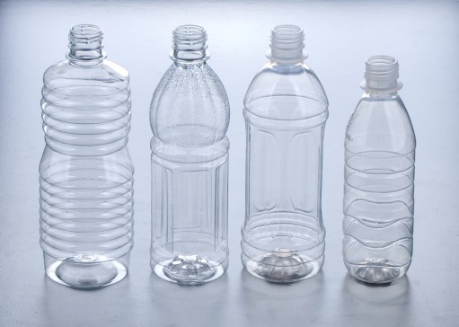
Компания ООО «Стивин» основана в 2008г. В настоящее время компания - динамично развивается, специализируется на производстве современных и высококачественных ПЭТ изделий.
Наша основная цель - обеспечить ПЭТ тарой самого высокого качества, способной удовлетворить ваши потребности. Выстроить партнерские отношения с каждым из наших клиентов. Выполнять взятые на себя обязательства в самые короткие сроки и с максимальной отдачей.

Залог успеха ООО «Стивин»
Продукт. Компания производит упаковку из ПЭТ (полиэтилентерефталата), которая на сегодняшний день используется практически во всех отраслях промышленности от косметики до продуктов питания. В создании этой продукции компания преуспела и на сегодняшний день занимает одно из лидирующих мест на рынке Иркутска и Иркутской области.
Команда. Слаженная работа команды это - профессионализм и гибкость подхода, что позволяет находить отклик у самых требовательных клиентов. Квалифицированный штат сотрудников позволяет решить любой технический вопрос, на любой стадии работы, начиная с первого обращения до фасовки Вашей продукции в новую упаковку.
Технологичность - один из важнейших аспектов в работе компании. Ежегодно расширяется и совершенствуется автоматизированная линия для производства ПЭТ тары, которое позволяет улучшить качество продукции и производительность.
Сертификация. Вся продукция компании подлежит обязательной сертификации, что позволяет клиентам быть уверенным в качестве своей будущей упаковки и продукции фасуемой в нее. Важность соответствия уровню мирового стандарта, также является залогом успеха компании, с номинацией на категорию A и осуществляет контроль выпускаемой продукции в соответствии с требованиями международного стандарта ИСО 9001.
Следование трендам. Компания берет на себя смелость, в реализации самых смелых идей в соответствии с мировыми трендами в области упаковки. База реализованных проектов позволяет анализировать историю развития ПЭТ упаковки на Российском рынке и рекомендовать своим клиентам то, что будет актуально в ближайшее время.
Компания помогает своим клиентам решить их проблемы, удовлетворить потребность в качественной ПЭТ упаковке, понимая, что упаковка и продукт для потребителя неразделимы. Мы готовы предложить:
- Преформу стандарта ИСО 9001 из первичного сырья
- Собственное производство в г. Иркутске, низкая стоимость.
- Бесплатная доставка по г. Иркутску, Ангарску, Усолье - Сибирскому.
- ООО «Стивин» - единственный в Иркутске сертифицированный производитель ПЭТ продукции.
- Партнер может согласовать нужный объём поставки, что позволит сократить затраты на хранение продукции ПЭТ.
- Возможно проектирование и изготовление индивидуального заказа дизайна ПЭТ изделия.

С уважением,
менеджер по работе
с корпоративными клиентами Иванов Роман
моб.: +7 950 077 47 87
раб./факс: (3952) 300 698

